Azalpenak

Corrigiendo los errores del habla
Errores a corregir:
Nik be ikusi dot ≠ Nik be bai ikusi dot.
Nik lana bukatu dot. Baitta nik be ≠ Nik baitta/ Baitta nik.
Neri ez jat barazkixak gustatzen. Frutia be ez.= Ezta frutia be. ≠ Frutia ezta/ Ezta frutia.

Errores extendidos y sugerencias para corregirlos

- Uso erróneo de la partícula “BE”.

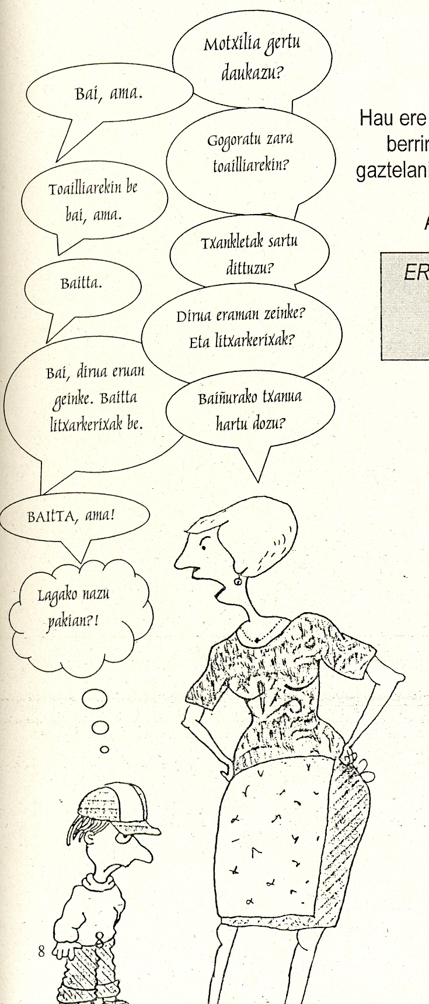 | “BE” se utiliza para formar las formas equivalentes a “también” y “tampoco” del castellano. La causa del error es calcarlo exactamente del castellano. A modo de regla:  BE va siempre detrás y al lado de la palabra que se quiere subrayar.  Nunca la encontraremos al principio ni sola.
 |  | Toailarekin be bai.  Toailarekin be ez. | Bebai toailarekin.  Bezta toailarekin.
 |  | (De la toalla también/ tampoco)
 |  | Baita.  Ezta. |  | Bebai.  Be ez.
 |  | (También / Tampoco)
 |  | Baita litxarkerixak be.  Ezta litxarkerixak be. |  | Bebai litxarkerixak.  Bezta litxarkerixak
 |  | (Chucherías también / Chucherías tampoco)
 |  | Baita.  Ezta. |  | Be.  Be ez.
 |  | (También / Tampoco)
 |  | --Tienes lista la mochila?  -Te has acordado de la toalla?  -Has metido las chanclas?  -Podeis llevar dinero?  Y chucherías?  -Has cogido el gorro de baño? | -Sí, ama.  -Sí, ama, de la toalla también.  -También.  -Sí, podmos llevar dinero.  Y también chucherías.  -TAMBIEN, ama.  -(¿Por qué no me dejas en paz?)

